Муниципальное бюджетное общеобразовательное учреждение
Вятская средняя общеобразовательная школа
Некрасовского МР Ярославской области

Проект
«История Вятской школы в числах»
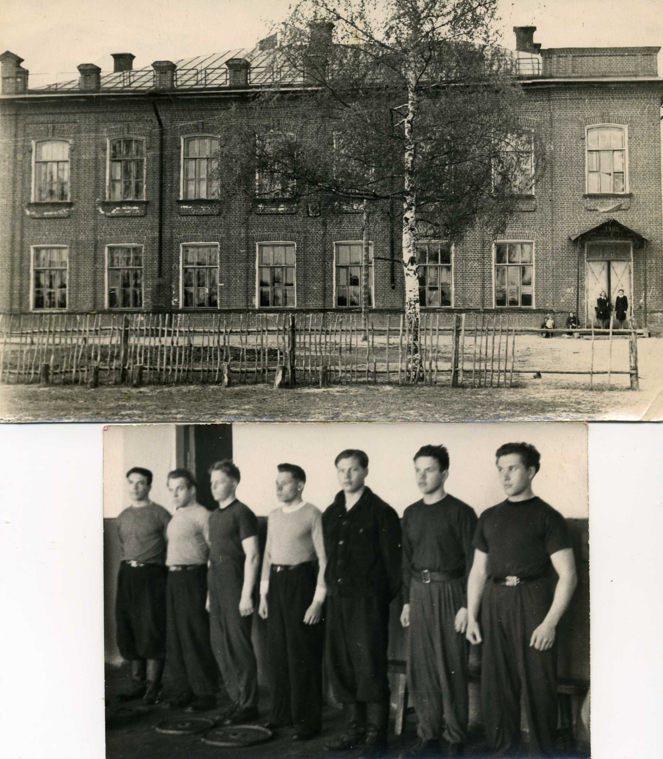

Выполнила: Зеленкова Диана, ученица 8 класса
Руководитель: Коряковцева Н.В.

с. Вятское, 2015г.
Проблема.
Отсутствие единой базы данных по численному составу учеников Вятской школы.

Цели:
- Составить базу данных по численному составу учеников Вятской школы (на бумажных и электронных носителях)
- Провести анализ изменения количества учеников в общем по школе и по ступеням обучения в зависимости от исторических условий
- Спрогнозировать изменения численного состава учащихся с использованием математических (статистических) методов

Объект исследования:
численный состав учеников Вятской школы с 1950 по 2013 год.

Использованные материалы.
- Материалы школьного архива: школьные журналы, статистические отчёты, приказы по школе, фотографии, старые карты Вятского.
- Свидетельства старожилов с.Вятское.
- Книги Н.Ю. Мальцевой о школе.

Техника выполнения проекта: числовой анализ статистических данных.

Сроки выполнения проекта:
один месяц (ноябрь-декабрь 2015г.)

Введение
Посвящается нашей школе: | «Истории годы плавно идут,  Проходят события, люди и даты.  Но вот первоклассники в школу бегут,  И на год моложе опять ты».
История Вятской школы наполнена разными яркими событиями. Действующими лицами этих событий были люди, которые, несомненно, оставили след в истории.
На историю школы можно посмотреть глазами современных исследовательских методов, при помощи статистики, которая оперирует числами. Эти числа и их соотношение показывают закономерности в общественной жизни людей и, в частности жизни школы. Использованные научные методы позволят сделать выводы о числовых характеристиках деятельности школы в отдельные периоды и прогнозировать будущее.
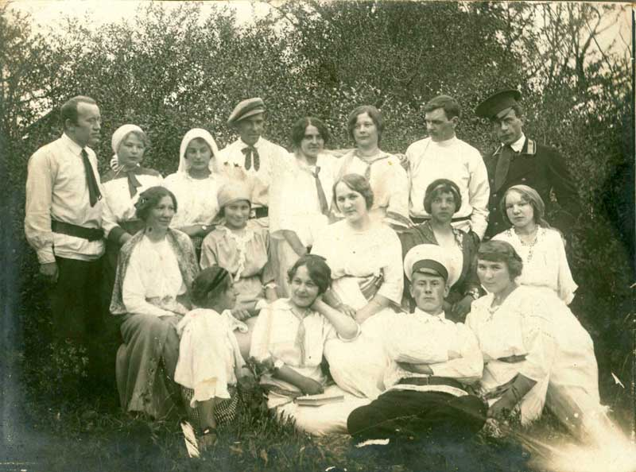
Учителя Вятского городского начального училища
Школа в селе Вятском была открыта в 1908 году 28 сентября как 4-х классное городское начальное училище. Первый год обучалось 30 мальчиков. На следующий учебный год было принято еще 12 мальчиков. Возраст детей от 12 до 15 лет.
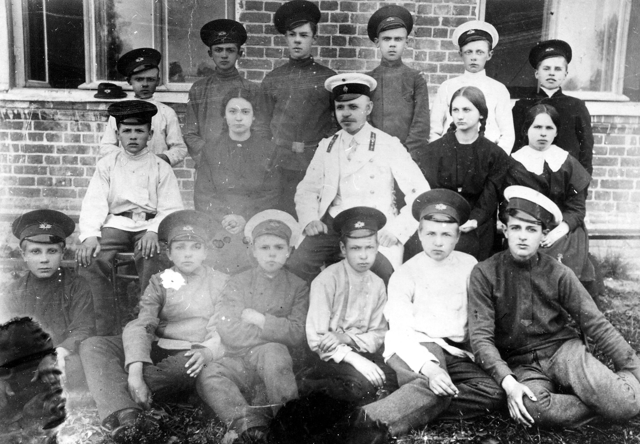

Г.А.Пашков с учениками
Очень мало данных сохранилось о школе в 20-е годы: В1921 году в селе Вятское существовала как школа первой ступени, так и школа второй ступени, семилетняя. А всего на территории Вятской волости существовало 7 школ.
Название школы | Количество учащихся | Количество учителей | Количество технического персонала
Вятская | 248 | 11 | 2
Бардуковская | 28 | 1 | 1
Григорьевская | 28 | 1 | 1
Кундышево-Володинская | 108 | 3 | 1
Николо-Отводнинская | 82 | 2 | 1
Потягинская | 36 | 1 | 1
Трофимовская | З7 | 1 | 1

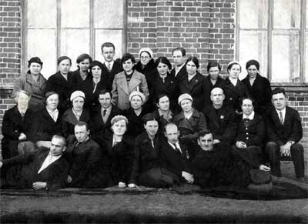
Учительский состав
В мае 1934 года было опубликовано постановление СНК Союза ССР и ЦК ВКП (б) «О структуре начальной и средней школы СССР».5 августа1934 года Совнаркомом был утвержден «Устав начальной, неполной средней и средней школы». Устанавливалась совершенно новая структура школы: начальная школа – 4 года (от 8 до 12 лет), неполная средняя 7 лет (от8 до 15 лет), средняя школа – 10 лет (от8 до18 лет).
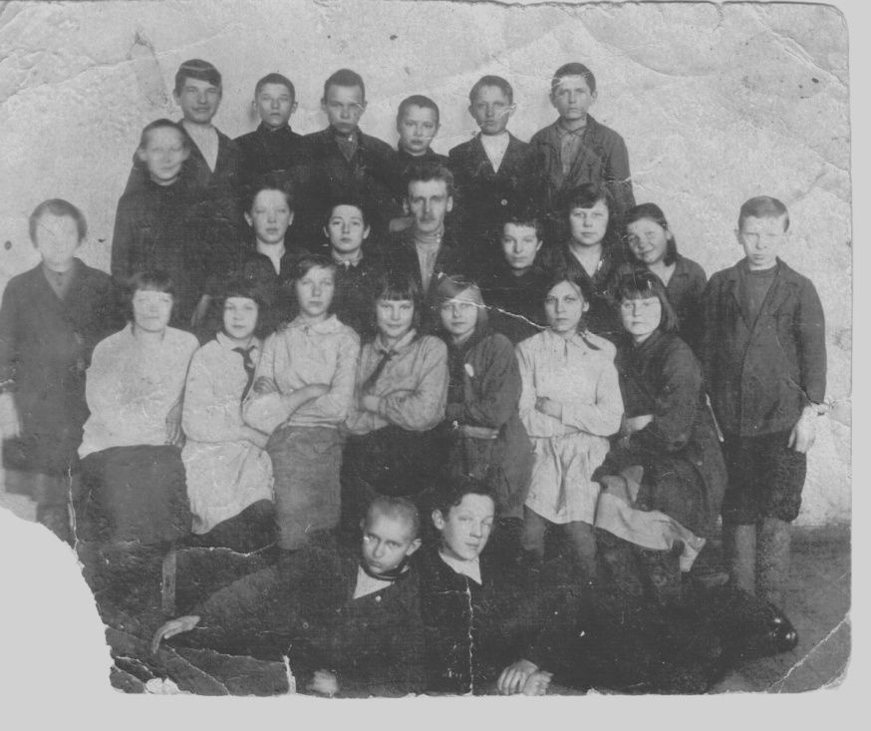
Середина 30-х годов. 7 класс.
«В 30-е годы, - писал в воспоминаниях Д.Д. Тимрот, заведующий учебной частью, школа стала огромной. Были годы, когда количество учащихся доходило до 1500 человек!»
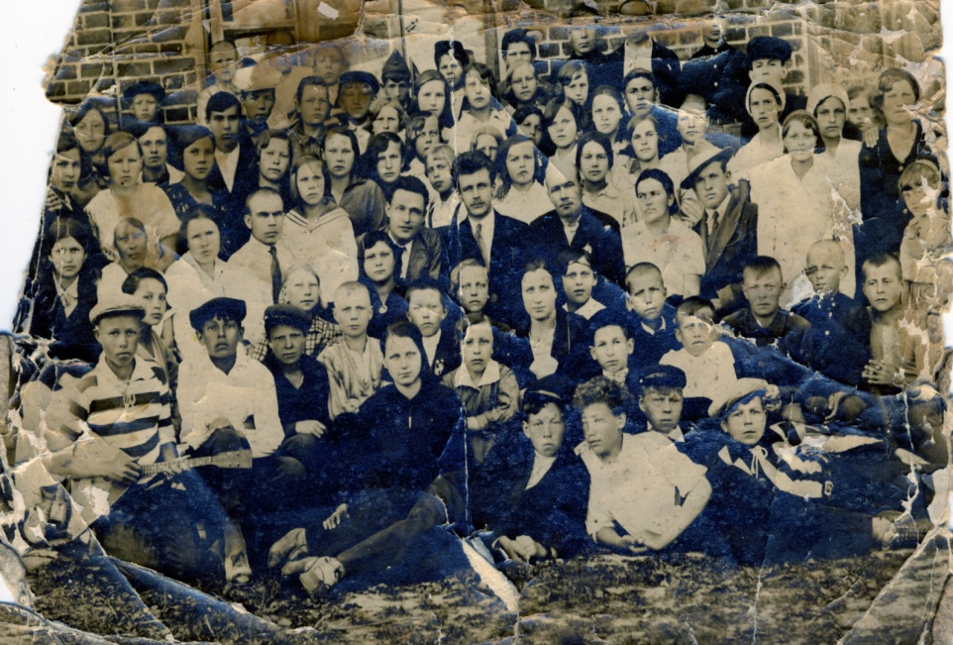
30-е годы

С 1938 года Вятская школа стала десятилеткой, первый выпуск совпал с началом Великой Отечественной войны. Их было 32 человека.
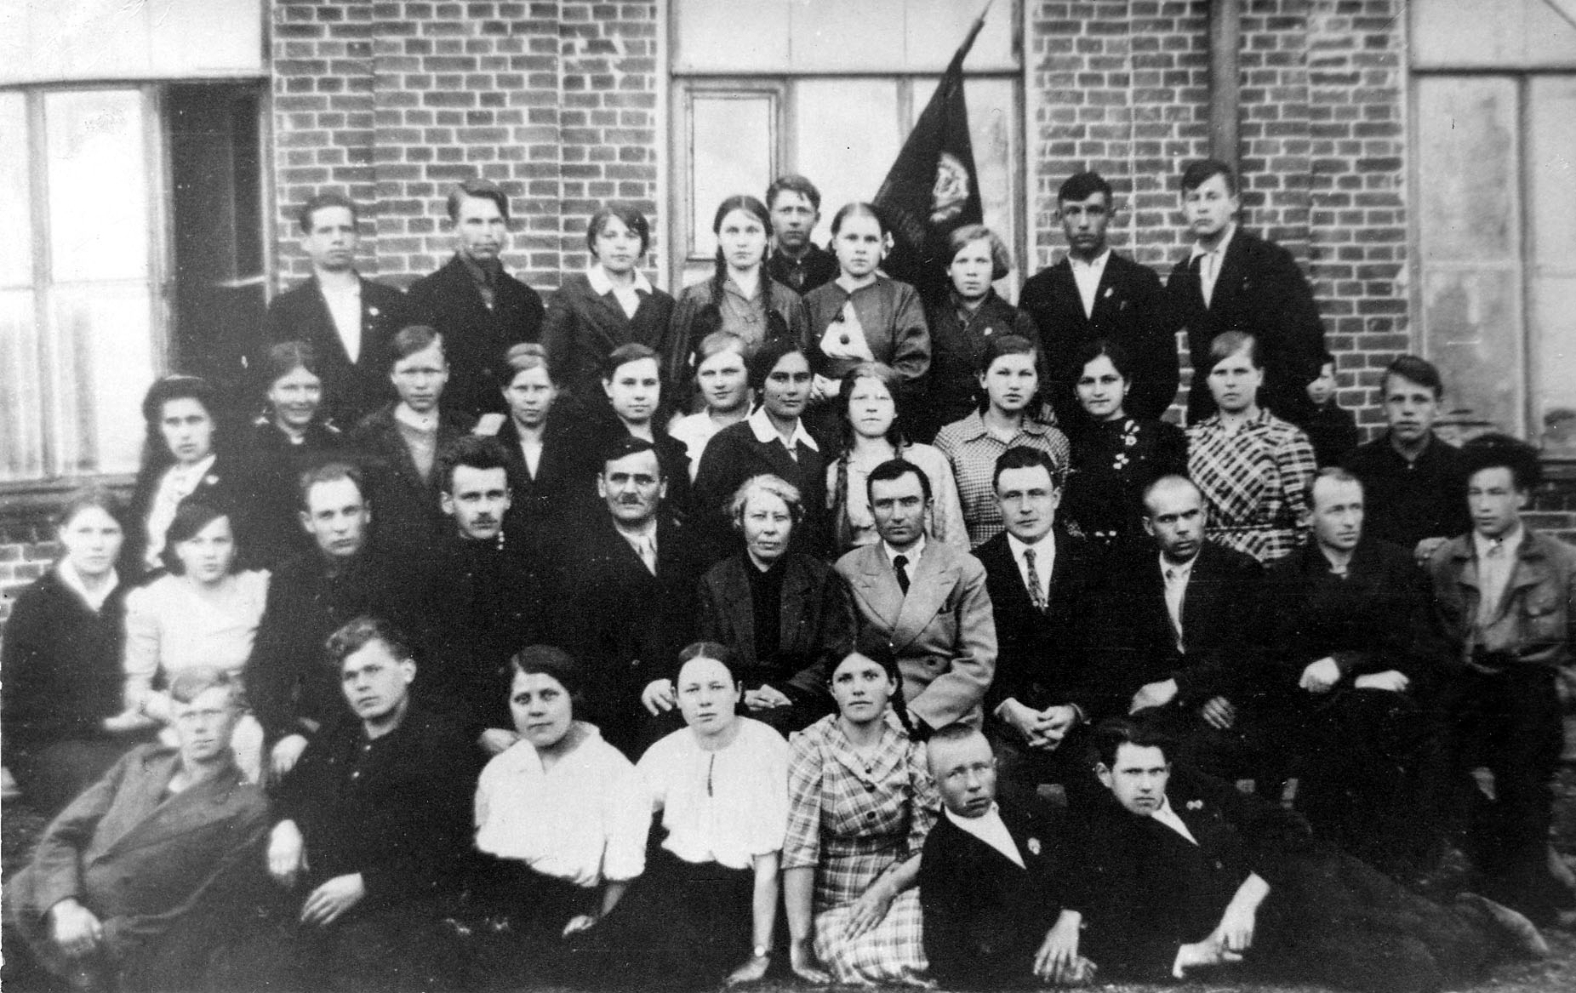
Выпускники 1941 года.

Часть I.

- Сведения о количестве обучающихся с 1950 по 2013 годы.
Подсчитан количественный состав обучающихся по годам обучения и десятилетиям.

1950-1960 г.г.
50-51 | 769
51-52 | 765
52-53 | 693
53-54 | 638
54-55 | 582
55-56 | 586
56-57 | 520
57-58 | 448
58-59 | 367
59-60 | 372
Всего | 5740
1960-1970 г.г.
60-61 | 392
61-62 | 430
62-63 | 468
63-64 | 469
64-65 | 436
65-66 | 455
66-67 | 413
67-68 | 411
68-69 | 399
69-70 | 357
Всего | 4230
1970-1980 г.г.
70-71 | 374
71-72 | 362
72-73 | 352
73-74 | 331
74-75 | 291
75-76 | 303
76-77 | 291
77-78 | 269
78-79 | 230
79-80 | 238
Всего | 3041

1980-1990 г.г.
80-81 | 184
81-82 | 176
82-83 | 154
83-84 | 135
84-85 | 148
85-86 | 155
86-87 | 173
87-88 | 173
88-89 | 179
89-90 | 180
Всего | 1657
1990-2000 г.г.
90-91 | 193
91-92 | 179
92-93 | 196
93-94 | 191
94-95 | 207
95-96 | 217
96-97 | 205
97-98 | 213
98-99 | 207
99-2000 | 203
Всего | 1818
2000-2010 г.г.
2000-01 | 198
2001-02 | 191
2002-03 | 121
2003-04 | 175
2004-05 | 159
2005-06 | 156
2006-07 | 152
2007-08 | 138
2008-09 | 135
2009-10 | 136
Всего | 1363
2010-2013 г.г.
2010-11 | 125
2011-12 | 131
2012-13 | 135

Произведено сравнение количества обучающихся с 1950 по 2013 годы, представленное на диаграмме.

Суммарное количество учеников по десятилетиям

Математический прогноз количества обучающихся на следующее десятилетие

Количество учеников резко снижается по десятилетиям обучения. Это объясняется тем, что снижалось количество сельского населения, многие уезжали в города для работы на заводах и фабриках. Увеличение учеников было в 90-е годы, когда было объявлено об обязательном среднем образовании.

По математическому прогнозу примерно к 2013 году в школе должно быть 0 учеников.

- Анализ количества выпускников 8(9), 10(11) классов.
Проведён выборочный анализ количества выпускников 8(9) и 10(11) классов по десятилетиям обучения.
Из каждого десятилетия выбирались классы и прослеживалась сохранность с 1-го по 8(9) и по 10(11)класс.
Сложное сравнение проходило для учеников с 1949 по 59 годы. Оказалось, что пятиклассников стало больше в 2 раза.
Дело в том, что в это время в окрестностях с.Вятское существовали начальные школы, ученики которых приходили в 5 классы.
 | 1949-59
1 кл. 1949г. | 43
4 кл. 1952г. | 43
5 кл. 1953 г. | 93
Вып 7 кл. 1956г. | 77
Вып 8кл. 1957г. | 88
Вып. 10кл. 1959 | 47

Часть II.
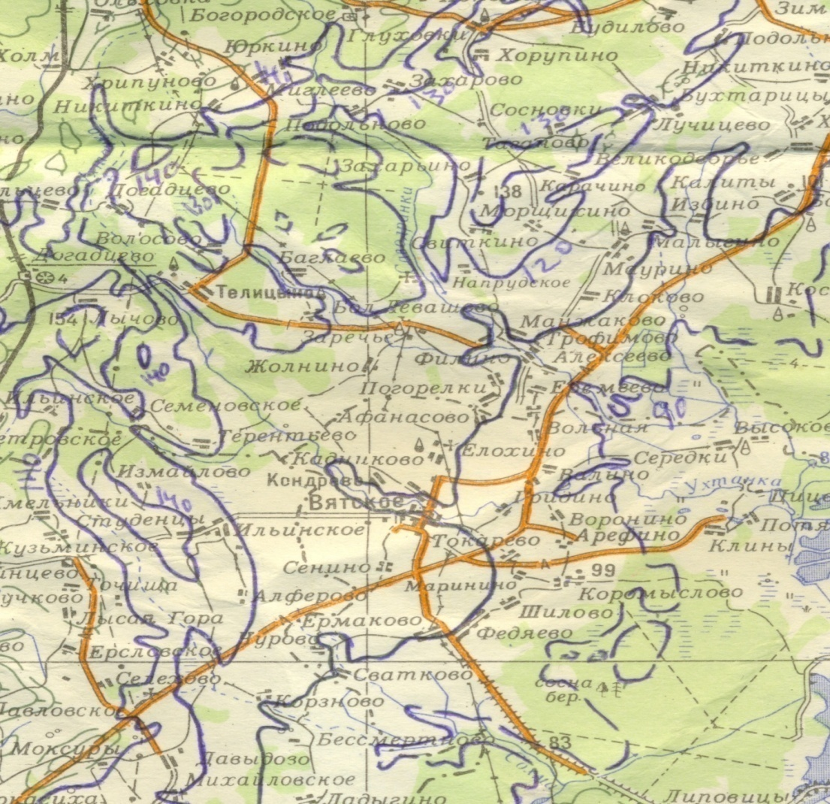

Карта окрестностей с.Вятское.

Часть II.

Выпускались ученики того времени из 7-го и из 8-го классов. Выпускников 7-го класса было 77 человек, 8-го – 88 человек. Таким образом, можно сделать вывод о том, что практически все пятиклассники заканчивали 7 или 8 классов.
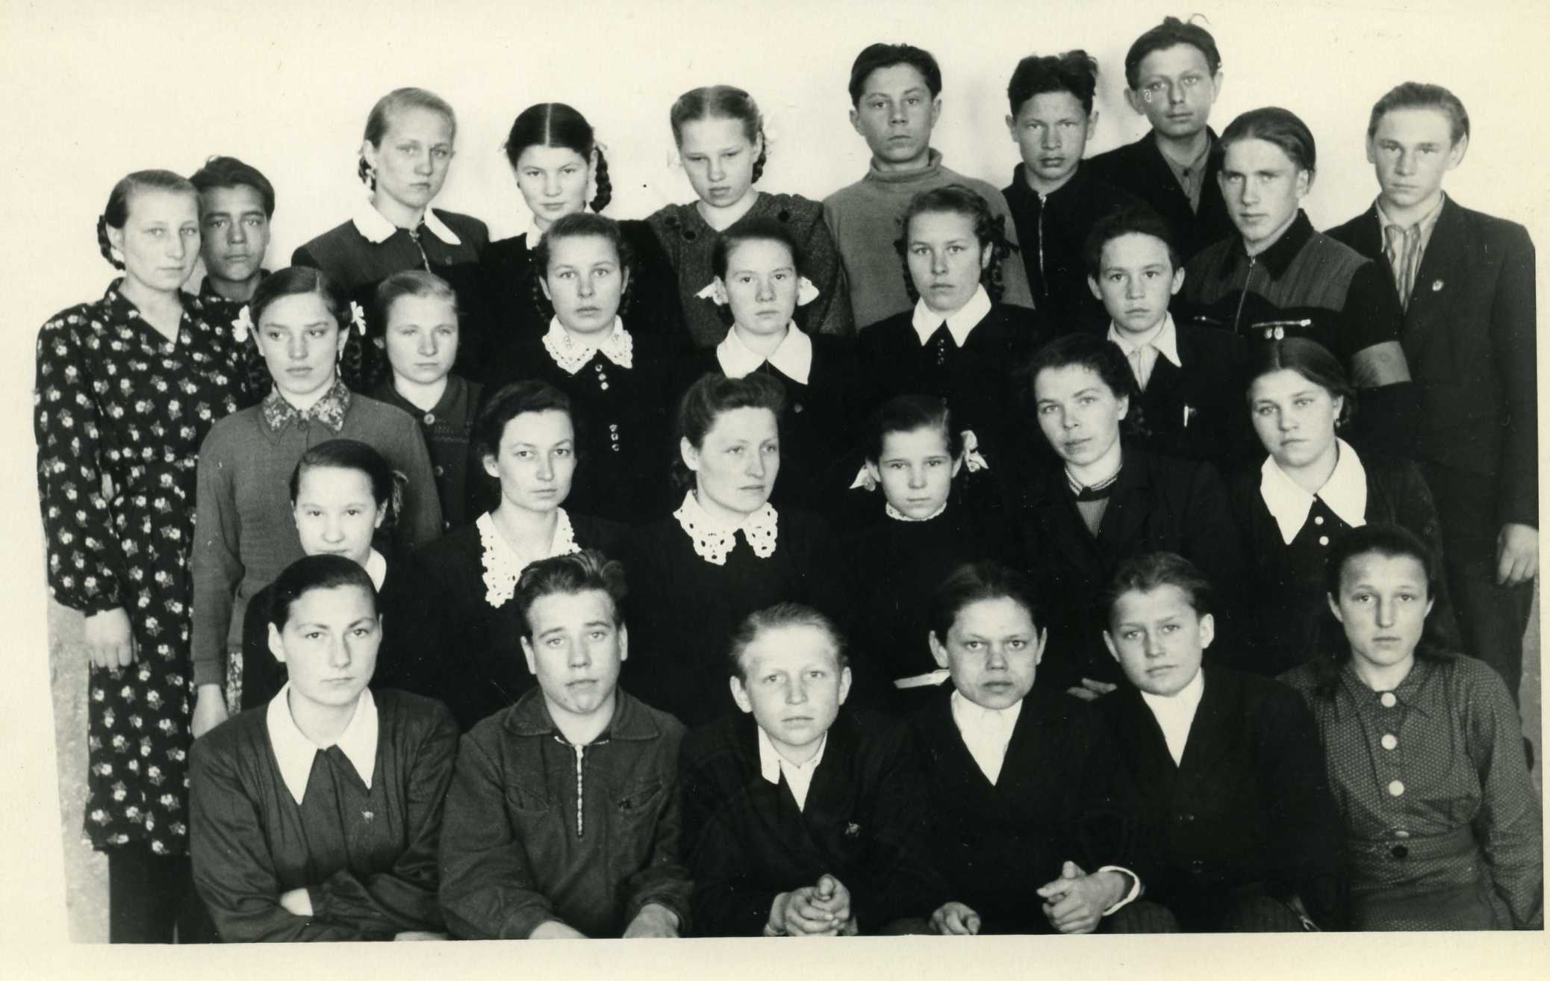
8 класс. 1955г.

Доля выпускников 7 класса в 1956г. по отношению к поступившим в 5 класс в 1953 году.

Доля выпускников 8 класса 1957г. по отношению к поступившим в 5 класс в 1953 году.

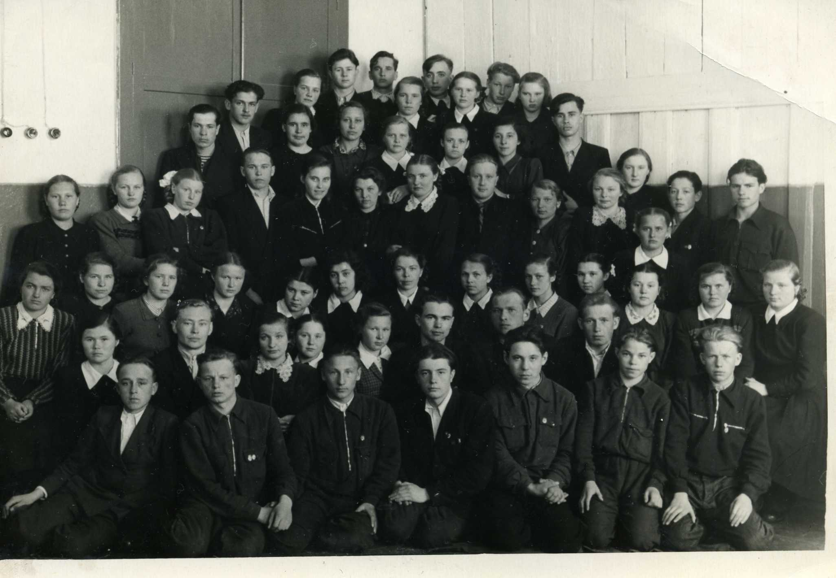
10 класс. 1955г.

Доля выпускников 10 класса в 1959г. по отношению к поступившим в 5 класс 1953 году.

Половина учеников того времени заканчивает среднюю школу.

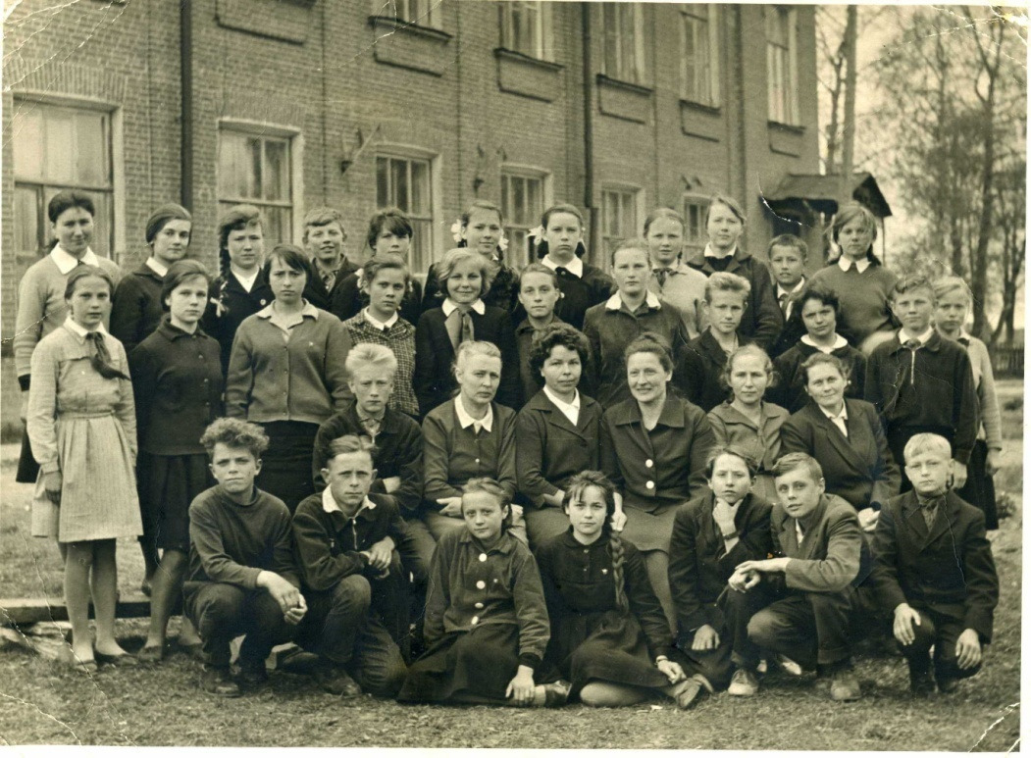
Годы учёбы 1958-68.
Кружок штангистов

Ученики 60-х годов полностью посвящали своё свободное время работе на пришкольном участке, в колхозе, на собственном подворье, однако, находилось время и на учёбу.
Заготовка дров для школы
От числа поступивших в 5 класс в 1964 году 8-ой класс заканчивают все выпускники, и 61% уходят из 8 класса, остальные – успешно заканчивают 10 классов.

 | 1960-61
1 кл. 1960г. | 28
4 кл. 1964г. | 28
5 кл. 1964 г. | 65
Вып 8кл. 1968г. | 40
Вып. 10кл. 1970г | 26

Доля выпускников 8 класса в 1968г. по отношению к поступившим в 5 класс в 1964 году.

Доля выпускников 10 класса 1970г. по отношению к поступившим в 5 класс в 1964 году.

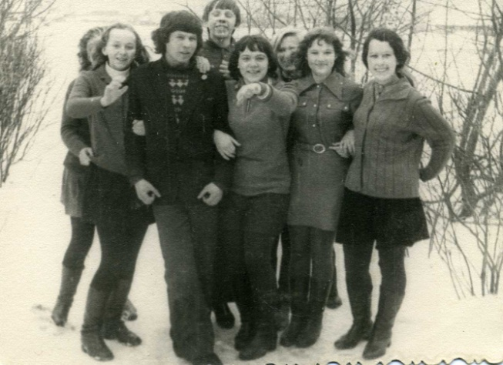
10 класс. 1976г.

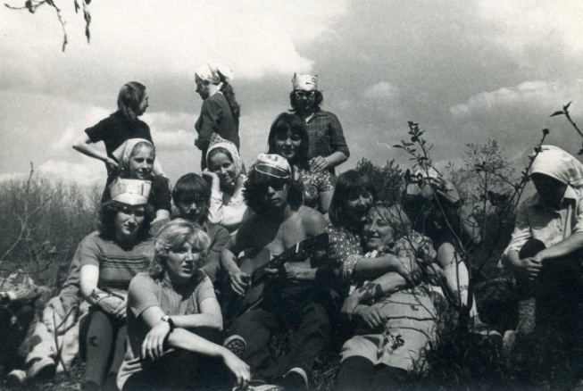
1976г. На турслёте.
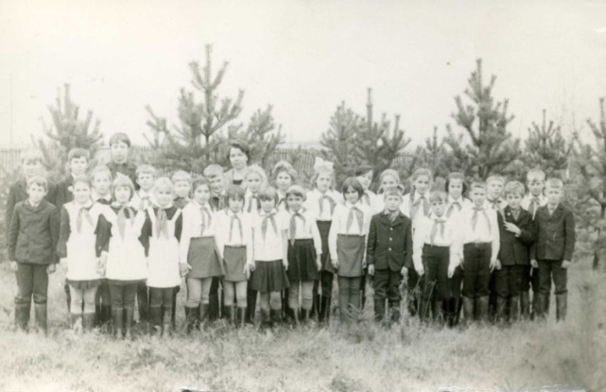
70-е годы

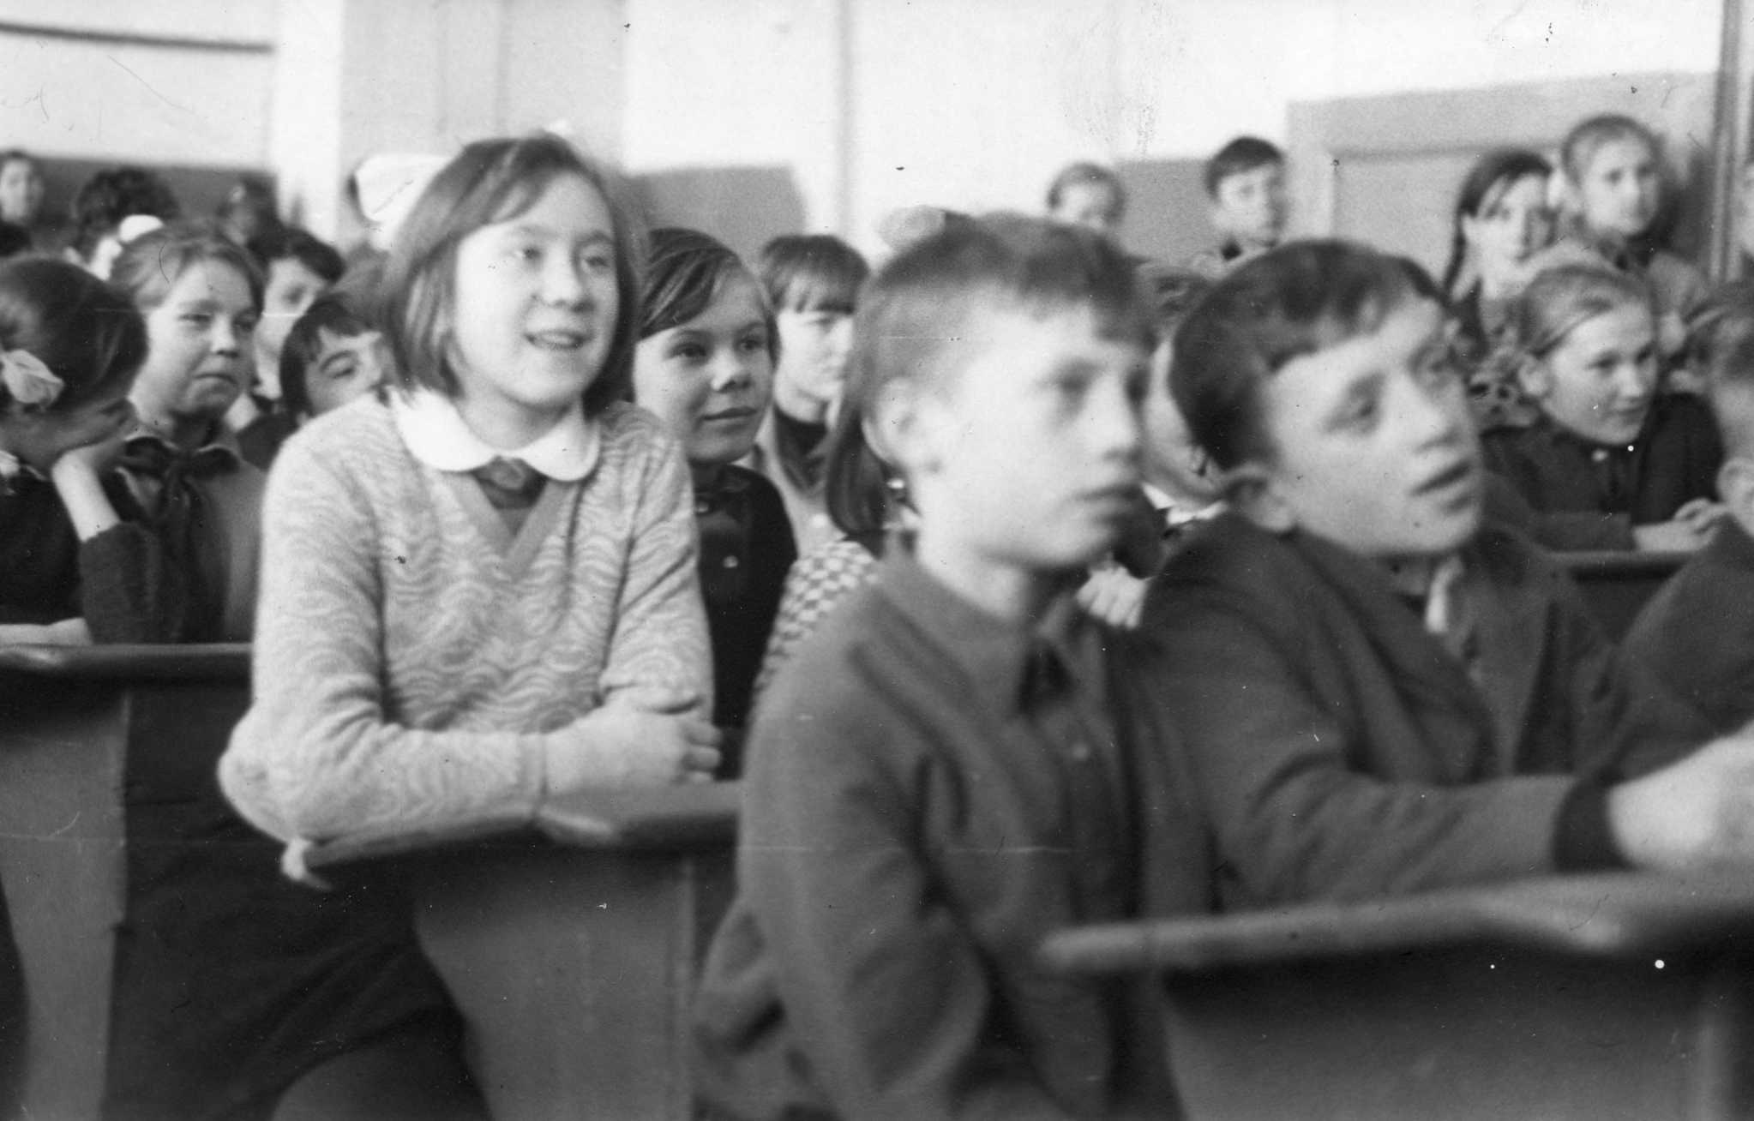
70-е годы

 | 1980-90
1 кл. 1980г. | 15
.
Вып 8кл. 1988г. | 17
Вып. 10кл. 1990г | 7

Доля выпускников 8 класса в 1988г. по отношению к поступившим в 1 класс в 1980г.

Доля выпускников 10 класса 1990г. по отношению к поступившим в 1 класс в 1980г.

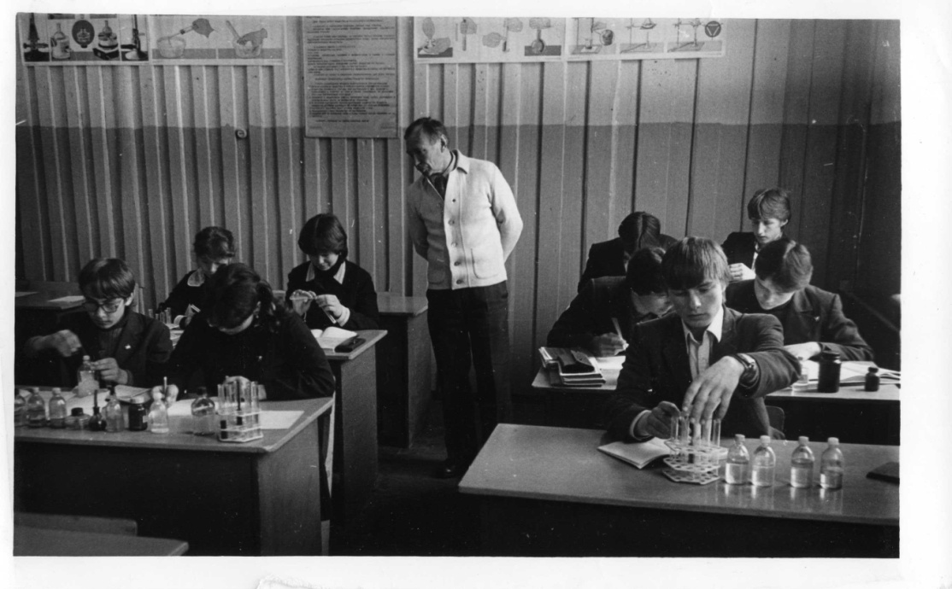
Урок химии. 1985-86г.

 | 1990-2001
1 кл. 1990г. | 25
Вып 9кл. 1998г. | 24
Вып. 11кл. 2000г | 12

Доля выпускников 9 класса в 1998г. по отношению к поступившим в 1 класс 1990 году.

Доля выпускников 11 класса 2000г. по отношению к поступившим в 1 класс в 1990 году.

- Найдено соотношение среднего количества выпускников по десятилетиям и проанализирована убыль этого количества.
Сравнительный анализ сохранности учеников в основной школе

Наибольшее количество выпускников остаётся в 2000-е годы.

Линия тренда показывает, что это количество в процентном соотношении в будущем будет расти.

Сравнительный анализ сохранности учеников в средней школе по десятилетиям.

Линия тренда по процентному соотношению количества выпускников средней школы остаётся стабильной. Она показывает, что 60% учеников, в среднем, по-прежнему будет оставаться в 10-11 классах.

Сравнительный анализ численности учеников 1 классов

Выводы.
- Я достигла своей цели: получили данные по общему количеству учеников начиная с 1950 года.
- Эти данные зафиксированы на электронных и бумажных носителях и могут быть использованы заинтересованными людьми.
- К сожалению не были восстановлены данные 30-х, 40-х годов. Архивы тех лет переданы в районный архив.
- При выполнении проекта я научилась работать с цифровыми статистическими данными, даже научилась некоторым статистическим «фокусам», так математический прогноз показывает, что примерно к 2013 году в школе должно быть 0 учеников, а через 20 лет в 1 класс придёт всего 5 учеников.

Продолжение работы над проектом
- Сделать запрос в районный архив для восстановления численности учеников в 30-е, 40-е годы.
- Изучить парадокс «исчезновения» школы.

ГАЯО, Р-178, оп.2, д.191 Сведения о работниках просвещения за 1921 год.
Новые исследования по истории советской педагогики и школы. Сборник научных трудов, Я., 1976 г. Иванов А.Г. Становление и развитие советской педагогики, отражение отражение этого процесса в новых учебниках педагогики, стр 19.

